« L'esclavage aux Antilles – un passé qui ne passe pas »

Emission audio diffusée le 15. mai 2007 / 26.02.2009 par « France Inter » dans le cadre de la série « 2000 ans d'histoire »

Réception orale

Pétré-Grenouilleau, Olivier (2010) : « Et la France devint une puissance négrière ». Histoire 353 : 44-51 (La France et ses esclaves. De la traite sucrière à l’abolition inachevée, la tragédie antillaise), p. 46.

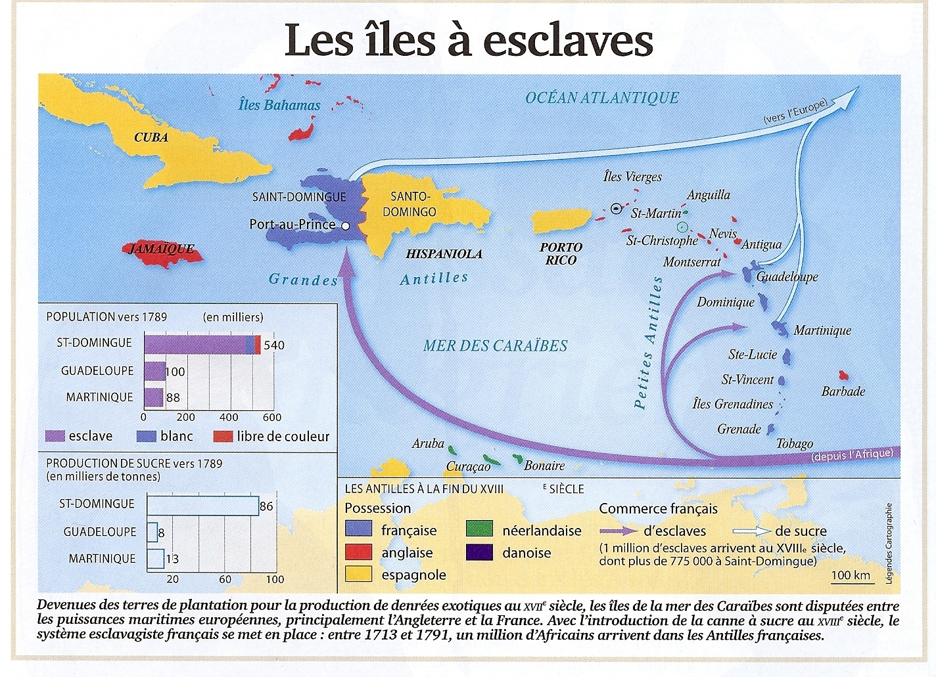
« Le sucre serait trop cher si l’on ne faisait travailler la plante qui le produit par des esclaves.» Montesquieu
Lorsqu’au XVIIème siècle, la France a colonisé les Antilles il n’y était pas encore question du sucre qui allait faire la fortune des planteurs et le malheur des esclaves qui y travaillaient. Après la disparition des indiens, décimés par le travail forcé et les maladies, il fallait aux premiers exploitants de canne à sucre une main d’œuvre bon marché, robuste et docile. Ils ont été la chercher très loin, en Afrique où la traite des noirs a arraché de leur continent d’origine des centaines de milliers d’hommes et de femmes qui, après avoir traversé l’Atlantique, étaient aussitôt vendus, comme des bêtes de somme, sur les marchés aux esclaves des Antilles. Ils y ont subi la pire des exploitations et, malgré son abolition en 1848, elle a marqué jusqu’à aujourd’hui l’histoire et la société de la Martinique, de la Guadeloupe et de Haïti.
Réception orale

- Sous quelles conditions d'après Montesquieu le sucre produit aux Antilles serait-il trop cher? Est-ce que selon vos connaissances Montesquieu a soutenu l’esclavage?
- Quand est-ce que la France a commencé à coloniser les îles des Antilles? Quelles îles sont mentionnées dans le document audio ?
- Nommez les raisons pour lesquelles il fallait « importer » des esclaves d’Afrique?
- Relevez quelques expressions qui révèlent que les esclaves sont considérés comme des marchandises / des objets.
- D’où les esclaves viennent-ils?
- Selon quels critères les esclaves sont-ils répartis?
- Qui est la personne interviewée? (profession, l'occasion actuelle pour laquelle elle est invitée)
- Décrivez le rôle du sucre de canne à travers le 17ème siècle.
- Quand est-ce que le sucre de betterave commence à concurrencer le sucre de canne ?
- Quel fut le seul aliment sucré avant l’exploitation du sucre de canne?
- Sous quelle forme le sucre a-t-il été envoyé en métropole?
- Pourquoi le roi / le gouvernement français revendiquait-il un si grand nombre d'esclaves?
- Quel est le souci démographique de Colbert?
- Qui étaient les premiers habitants des îles antillaises? D'où venaient-ils?
- Quelle culture va précéder celle du sucre?
- Qu’est-ce que l’on entend par un « engagé »?
- Quel était le statut des esclaves ?
- Quel est le but du code noir ? Qu'est-ce qu'il règle, qu'est-ce qu'il revendique? De quand est-ce qu'il date?
- Quelle était la justification « prétendue » pour l'esclavage à l’époque de Louis XIX ?
- Pourquoi les juifs doivent-ils quitter le territoire des îles antillaises?
- Quelle signification a un « nom de famille »?
- Quelle est la formule de liberté adoptée par les esclaves qui se révoltent?
- Que signifient les termes « marron » et « marronnage » à l’époque esclavagiste?
- Quels sont les risques qu’encourent les esclaves qui s’enfuient?
- On parle de différents types d'esclaves. Citez-en quelques-uns.
- Nommez les événements qui correspondent aux dates suivantes: 1789, 1794, 1802, 1848.
- Comment les colons martiniquais ont réagi face à l’abolition de l’esclavage ?
- Quelle était la raison pour le suicide du colonel / général Delgraisse?
- Quand l'indépendance de Saint-Domingue / Haïti a-t-elle été proclamée?
- Quelles sont les raisons qui rendent possible l'abolition de l'esclavage?
- Quelles sont les traces de l’esclavage que nous rencontrons encore aujourd’hui aux Antilles ?

L'esclavage aux Antilles françaises
Die Sklaverei auf den französischen Antillen
« Le sucre serait trop cher si l’on ne faisait travailler la plante qui le produit par des esclaves.» Montesquieu
Der Zucker wäre zu teuer, wenn man Sklaven an den Pflanzen arbeiten lassen würde, die ihn produzieren.
Lorsqu’au XVIIème siècle, la France a colonisé les Antilles il n’y était pas encore question du sucre qui allait faire la fortune des planteurs et le malheur des esclaves qui y travaillaient.
Als Frankreich im 18. Jahrhundert die Antillen kolonisiert hat, war noch keine Rede von dem Zucker, der den Reichtum der Plantagenbesitzer und das Unglück der dort arbeitenden Sklaven ausmachen sollte.
Après la disparition des indiens, décimés par le travail forcé et les maladies, il fallait aux premiers exploitants de canne à sucre une main d’œuvre bon marché, robuste et docile.
Nach der Ausrottung der Indianer, die durch Zwangsarbeit und Krankheiten dezimiert wurden, brauchten die ersten Plantagenanbauer von Zuckerrohr (Farmer der Plantagenwirtschaft, des Plantagenbetriebs) billige, robuste und fügsame (folgsame, gefügige) Arbeitskräfte.
Ils ont été la chercher très loin, en Afrique où la traite des noirs a arraché de leur continent d’origine des centaines de milliers d’hommes et de femmes qui, après avoir traversé l’Atlantique, étaient aussitôt vendus, comme des bêtes de somme, sur les marchés aux esclaves des Antilles.
Sie haben sie von weit her geholt, aus Afrika, wo (der transatlantische Sklavenhandel hunderttausende Schwarzafrikaner und – afrikanerinnen) der Sklavenhandel mit Schwarzen hunderttausende Männer und Frauen aus ihrem Heimatkontinent verschleppt hat, die nach der Atlantiküberquerung sofort auf dem Sklavenmarkt der Antillen wie Lasttiere verkauft wurden.
Ils y ont subi la pire des exploitations et, malgré son abolition en 1848, elle a marqué jusqu’à aujourd’hui l’histoire et la société de la Martinique, de la Guadeloupe et de Haïti.
Sie haben die schlimmste Form der Ausbeutung erfahren, die trotz der Abschaffung der Sklaverei (ihrer Abschaffung) (im Jahre) 1848 bis heute die Geschichte und Gesellschaft (der Inseln) von Martinique, Guadeloupe und Haiti bestimmt hat.

1635 Colonisation par les français
1636 Louis XIII autorise l’esclavage
1659 Extermination des « Caraïbes » par les Français
1685 Le code noir (Louis XIV)
1759-63 Occupée par les britanniques (la guerre de sept ans)
1794 Abolition de l’esclavage
1892 Rétabli par Napoléon
1848 Abolition par Victor Schœlcher

